DERS PLANI
I.BÖLÜM
Dersin Adı: | Fen Bilimleri | TARİH: 28.HAFTA: ……………………………………
Sınıf: | 5.Sınıf
Ünite No-Adı: | 6. Ünite: İnsan ve Çevre
Konu: | İnsan ve Çevre İlişkisi
Önerilen Ders Saati: | 4 Saat
II.BÖLÜM
Öğrenci Kazanımları/Hedef ve Davranışlar: | F.5.6.2.3. İnsan faaliyetleri sonucunda gelecekte oluşabilecek çevre sorunlarına yönelik çıkarımda bulunur.  F.5.6.2.4. İnsan-çevre etkileşiminde yarar ve zarar durumlarını örnekler üzerinde tartışır.
Ünite Kavramları ve Sembolleri: | - Çevre kirliliği  - Sera etkisi  - Küresel iklim değişikliği  - Çevre koruma ve güzelleştirme
Uygulanacak Yöntem ve Teknikler: | Anlatım, Soru Cevap, Rol Yapma, Grup Çalışması vb. tekniklerden uygun olanları.
Kullanılacak Araç – Gereçler:
Açıklamalar: | -
Yapılacak Etkinlikler:
Özet: | İNSAN VE ÇEVRE İLİŞKİSİ  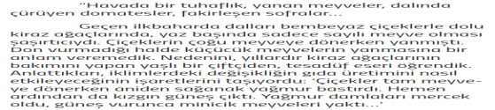  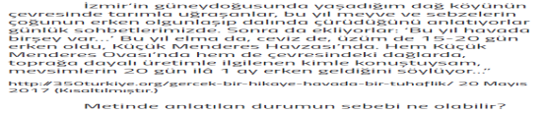  ÇEVRE KİRLİLİĞİ  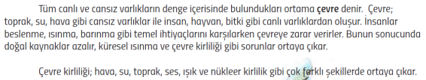  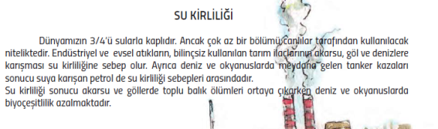  TOPRAK KİRLİLİĞİ  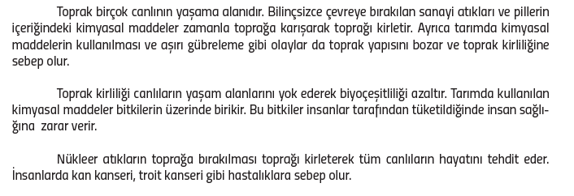  HAVA KİRLİLİĞİ  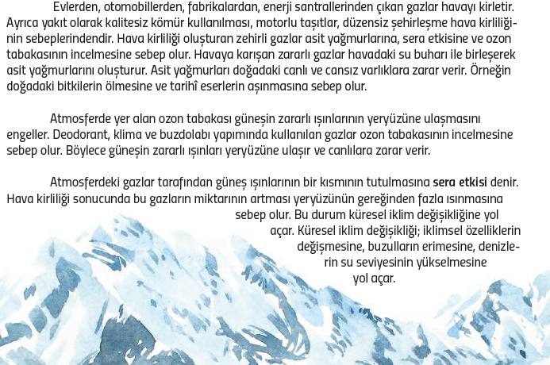  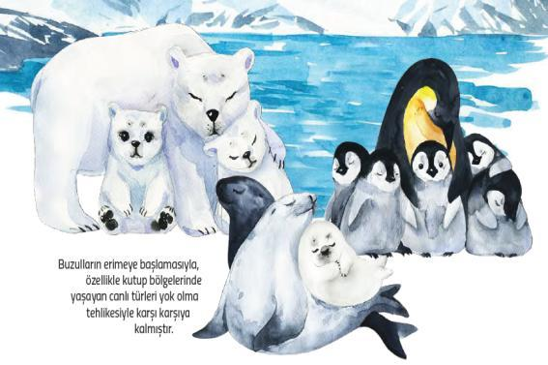  ÇEVRE KİRLİLİĞİNE KARLI ALINACAK ÖNLEMLER  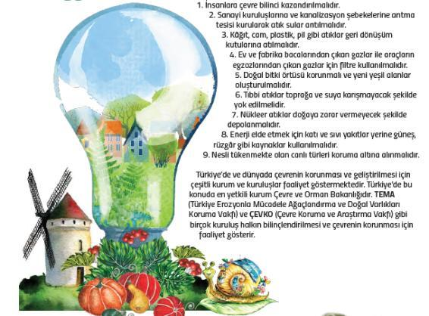  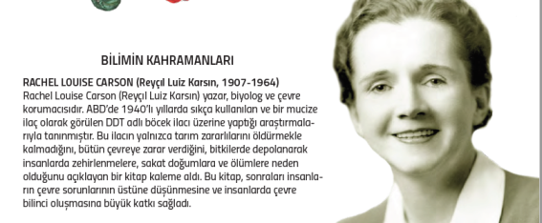
III.BÖLÜM
Ölçme ve Değerlendirme: | Hazırbulunuşluk testleri, gözlem, görüşme formları, yetenek testleri, İzleme / ünite testleri, uygulama etkinlikleri, otantik görevler, dereceli puanlama anahtarı, açık uçlu sorular, yapılandırılmış grid, tanılayıcı dallanmış ağaç, kelime ilişkilendirme, öz ve akran değerlendirme, grup değerlendirme, projeler, gözlem formları vb. tekniklerinde uygun olanları.
IV.BÖLÜM
Dersin Diğer Derslerle İlişkisi:
V.BÖLÜM
Planın Uygulanmasıyla İlgili Diğer Açıklamalar:
www.FenEhli.comwww.FenEhli.com
Uygundur
………………………………… .......................
Fen Bilimleri Öğretmeni Okul Müdürü

